**实验三 网络通信实验**

**一、实验目的**

1，熟悉TCP、UDP网络协议的结构和基本原理；

2，掌握LabVIEW使用TCP、UDP进行通信的方法；

3，掌握使用LabVIEW DataSocket进行网络通信的方法；

4，熟悉共享变量方式进行网络数据交换的方法。

**二、实验内容**

1，TCP通信

TCP协议是TCP/IP中的一个子协议，在建立连接后进行数据交换。在LabVIEW2010中，TCP节点位于函数->通信->协议->TCP分类下。

请实现基于TCP协议的双机通信：采用C/S结构，分别设计服务器端、客户端，在服务器端输入文字，点击发送，客户端接收并显示。

2，DataSocket通信

TCP/IP和DDE等多种技术可实现网络数据传输和数据共享，但并非针对测控领域量身定制，例如在数据实时传输这一需求上，在LabVIEW下的开发效率一般。DataSocket是NI公司推出的基于TCP/IP协议的新技术，专为测量数据的实时传输而设计，集成度更高，开发上也与LabVIEW环境更加融合，开发效率更高。

请实现基于LabVIEW DataSocket的双机通信：发布端生成正弦波并发送，接收端将收到的数据以波形显示。

3，基于共享变量的网络通信（选做）

LabVIEW为分布式应用提供了多种技术支持，除了TCP、UDP、DataSocket等技术，NI还提供一种共享变量技术，对比其他技术，其优点是对数据通信进行了更高的封装，在进行软件编程时几乎看不到背后网络相关细节，编程时几乎无需涉及，开发人员只需集中精力于解决需求目标。

请实现基于共享变量的网络通信：采用C/S结构，服务器端产生正弦波形并发布，客户端接收并显示波形。

4，双向数据通信（选做）

以上三项实验内容均为通信双发一方恒为数据发出，另一方恒为数据接收。这与实际工程情形有差距。

请对上述第一项内容进行改进，实现TCP方式的双向通信，即通信双方都可发出数据，同时也能接收数据。数据性质不限，可以文本为例。

**三、实验要求**

**1.**

**客户机**

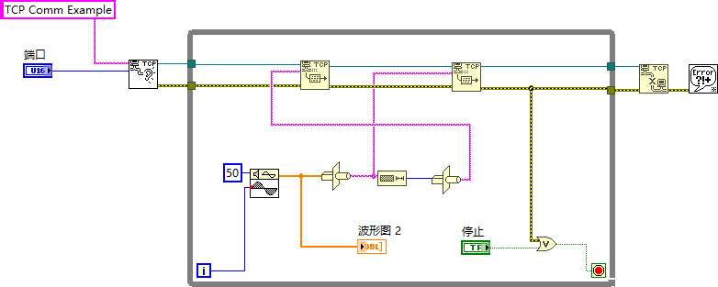

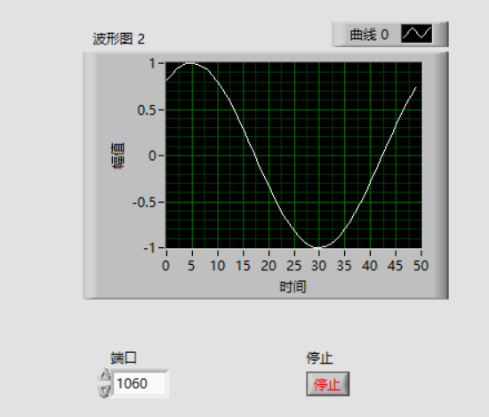

**客户机**

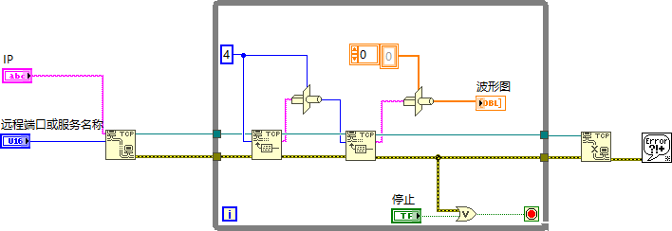

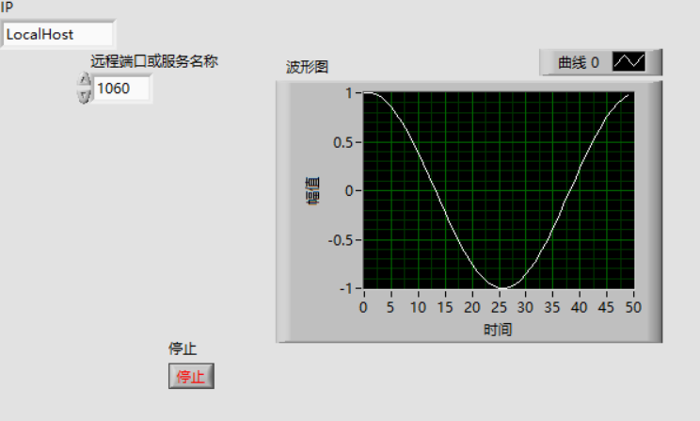

说明：设计两个VI，一个服务机，一个客户机；客户机和服务机同一个端口名，且客户机IP配置为LocalHost

服务机中监听端口，等待客户机连接请求，程序框图采用两个[写入TCP数据]来发送数据：第一个发送正弦波的长度，第二个发送正弦波数据（这样的发送方式有利于客户机的接受），通过[强制类型转换]，将发送数据转换成字符串数据；客户端程序框图也采用两个[读取TCP数据]来接收数据，第一个节点读出正弦波长度，并使用[强制类型转换]转换成整数，第二个节点读出正弦波数据。

2.

**发布端**

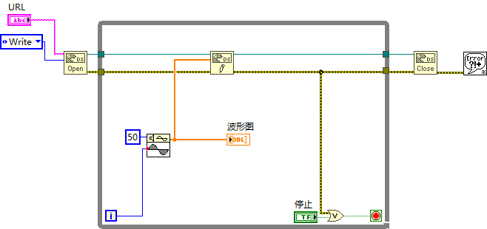

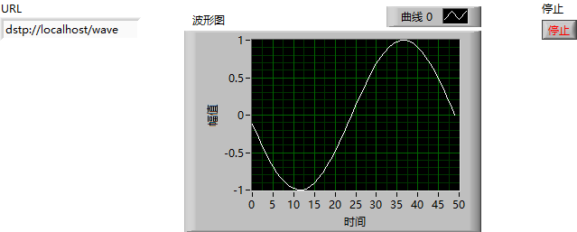

接收端

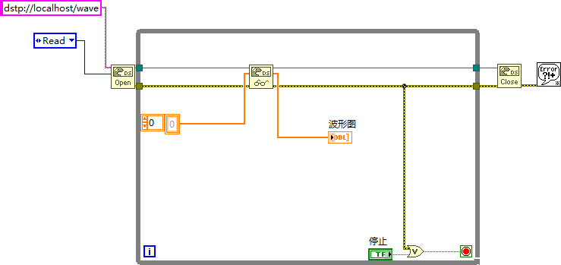

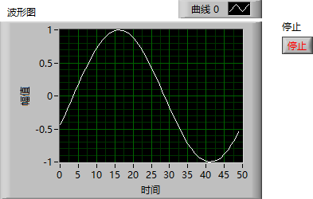

说明：设计两个VI通过DataSocket进行数据传输，服务端采用正弦信号输入，通过DataSocket写入，而客户端通过DataSocket读取传输的数据

3.

服务机

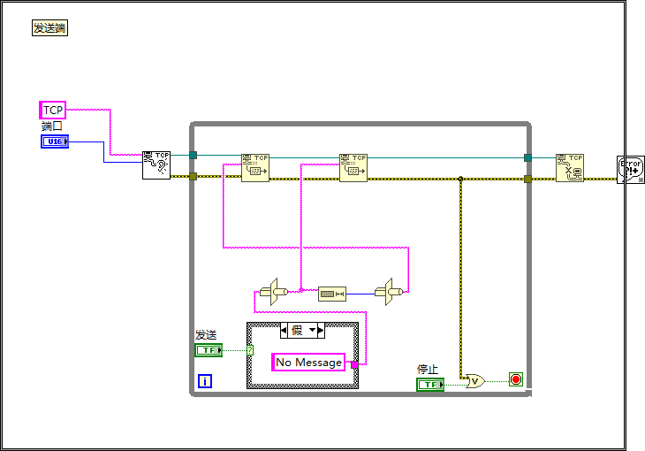

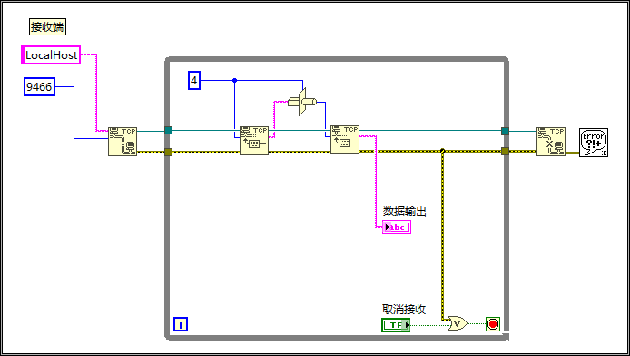

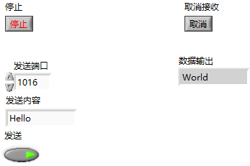

客户机

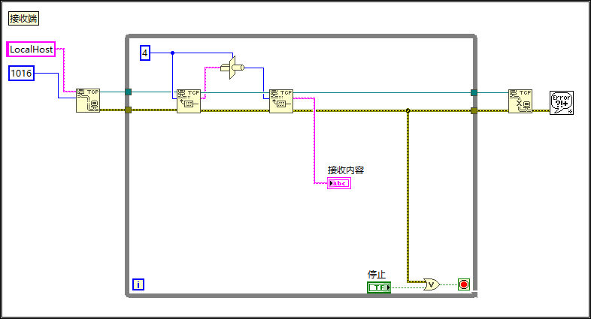

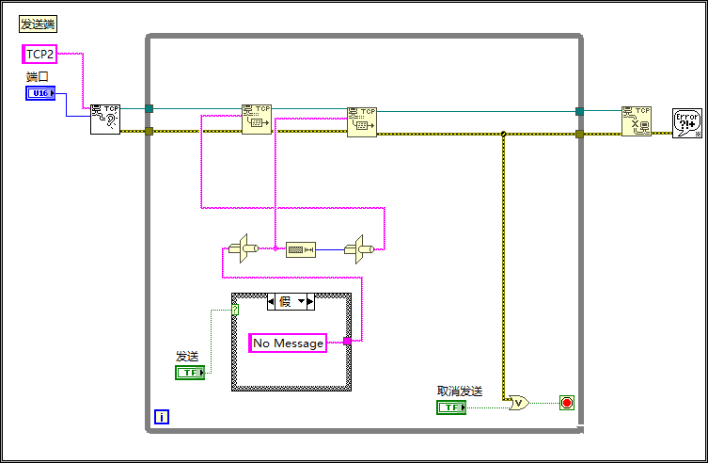

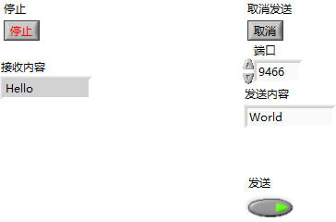

说明：采用的是接收与发送的复合，从而使双机都具有双向通信的功能，即发送端能接收，接收端能发送，关键就是在发布端也设计一个接收TCP，在客户端也设计一个发送TCP，建立方法同1

**四、思考题**

1，C/S架构下的通信基本过程是怎样的？TCP协议与UDP协议有什么不同？

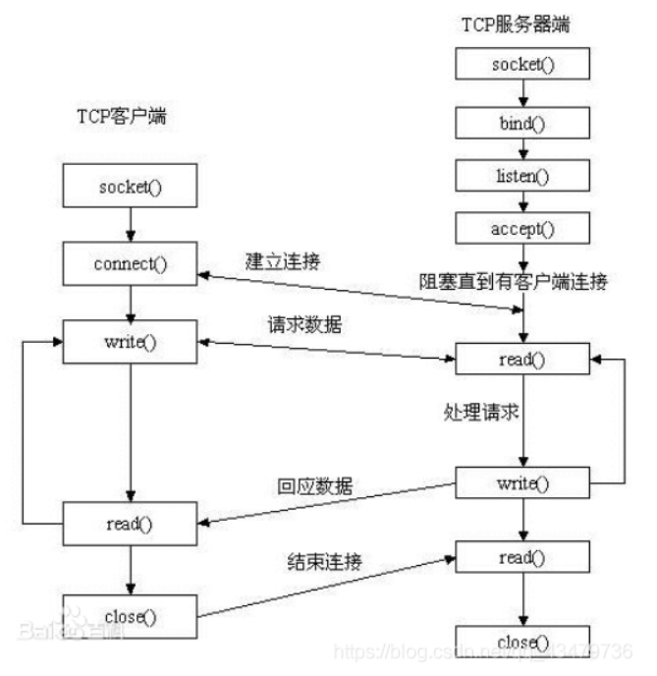

TCP是采用简单的四层模型（应用层、传输层、互连层和网络层）的一种通信协议；UDP是一种无连接模式协议，主要用来支持那些需要在计算机之间传输数据的网络应用

2，DataSocket技术支持哪些URL？

dtsp(各类数据)；ftp(文件传输协议)；opc(操作计划和控制)；file(本地文件服务器)；http（超文本传输协议）